AI 制作 PPT 完整工作流
  - 从资料准备到可编辑交付的实操指南
这份指南提供一套可直接执行的 AI PPT 完整流程。你将从资料准备开始，依次完成内容规划、初稿生成、视觉调整、配图、动效、演讲稿和导出检查，并把成功经验沉淀为下一次可复用的方法。
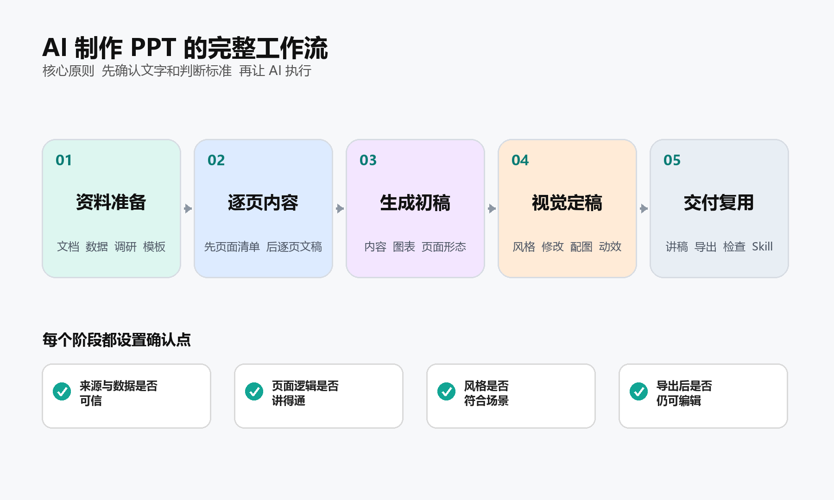
从资料准备到交付复用的五阶段流程
适合读者 需要做工作汇报 课程课件 答辩材料 方案演示的人
版本日期 2026 年 10 月

先抓住最重要的方法
整套流程最值得记住的一句话是 在最便宜的阶段把事情做对。修改文字通常只要几秒；等 PPT 已经生成，再改结构、数据和页面逻辑，就会重新消耗时间和额度。
因此，每一步都先让 AI 输出清单或方案，人工确认后再执行。AI 负责整理和制作，人负责判断目标、来源、重点和取舍。

30 分钟快速执行表
时间 | 任务 | 完成标准
0 至 5 分钟 | 收集文档 数据 调研结果 公司模板 | 资料集中到一个文件夹
5 至 10 分钟 | 让 AI 先生成页面清单 | 每页只有一个核心观点
10 至 15 分钟 | 确认逐页内容 图表类型与来源 | 数据不被改写 页面逻辑成立
15 至 20 分钟 | 生成初稿并确定视觉风格 | 模板 字体 色彩符合使用场景
20 至 27 分钟 | 精准修改 配图 动效 讲稿 | 只处理影响交付的关键问题
27 至 30 分钟 | 导出并做本地检查 | 字体 图表 动画 备注均正常

工具怎么选
工具 | 更适合的任务 | 使用提醒
Kimi PPT | 在线生成 在线编辑 模板与参考图复刻 多轮修改 | 效果更精致 复杂任务可能消耗较多额度
WorkBuddy | 读取本地资料 生成与修改本地文件 沉淀 Skill | 本地文件注意另存版本 不要覆盖原文件
其他 Agent 工具 | 按相同方法完成研究 内容 配图和交付 | 先确认是否支持可编辑 PPT 与本地导出

工具功能会更新。本文的方法可以迁移到不同平台，但按钮名称、额度和价格应以使用当日的官方页面为准。
01 准备资料
不要一上来只输入一个主题。AI 能做出的内容上限，取决于你提供的材料和判断标准。先准备四类资料。
资料类型 | 可以放什么 | 为什么需要
文档 | 报告 方案 文章 笔记 PDF Word Markdown | 提供事实 观点和既有结构
数据 | 销售 用户 运营 财务 调研表格 | 避免 AI 凭空编数字
调研 | 行业资料 竞品信息 政策 公开数据 | 补齐手头没有的证据
模板 | 公司 PPTX 学校模板 品牌规范 字体色号 | 控制视觉与品牌一致性

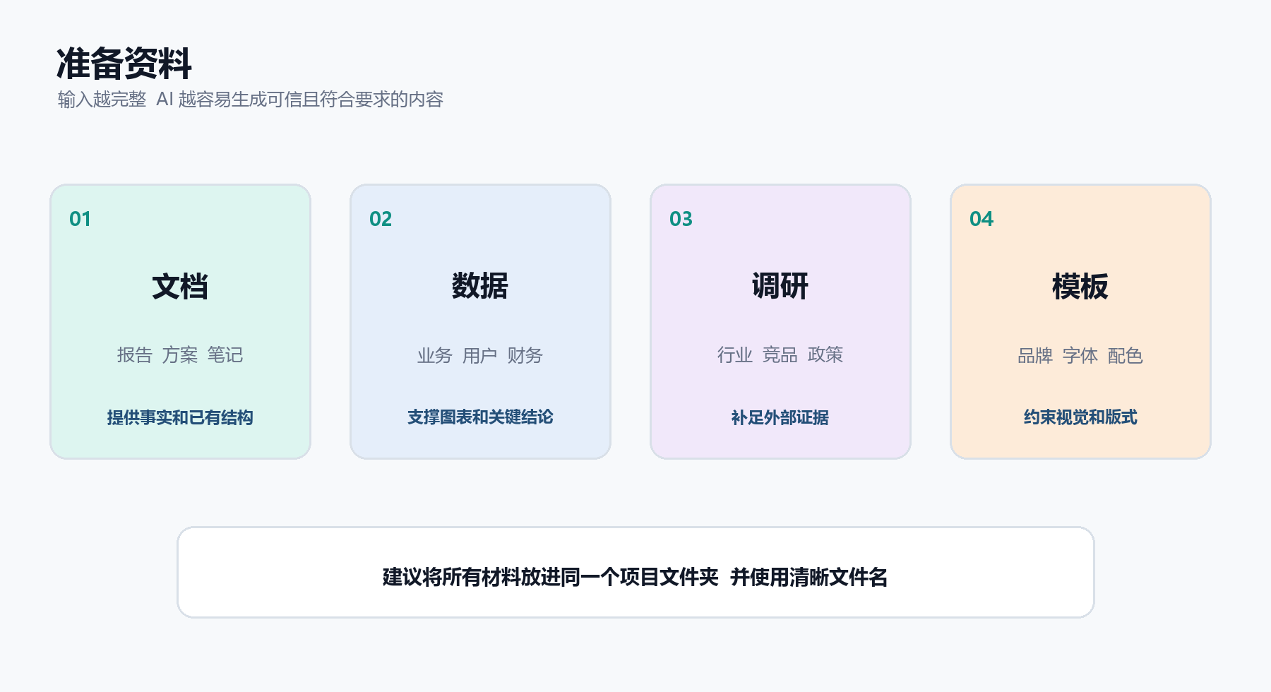
四类资料共同构成 AI 的输入材料

需要补调研时怎么做
涉及行业判断、政策、数据或竞品时，先使用深度研究模式。要求 AI 使用多个来源交叉验证，并把来源和日期保留下来。没有来源的数字不要直接进入 PPT。
深度研究提示词模板
围绕［研究主题］完成一份服务于［PPT 使用场景］的深度研究。
受众是［受众］，最终需要支持一份约［页数］页的演示文稿。
至少使用［数量］个相互独立的可信来源，对关键数字和结论进行交叉验证。每条重要数据标注来源名称 发布日期和链接。
请区分事实 推断和建议，并单独列出存在分歧或证据不足的内容。
输出结构包括 核心结论 关键证据 数据表格 案例 风险与限制 可用于 PPT 的页面建议。
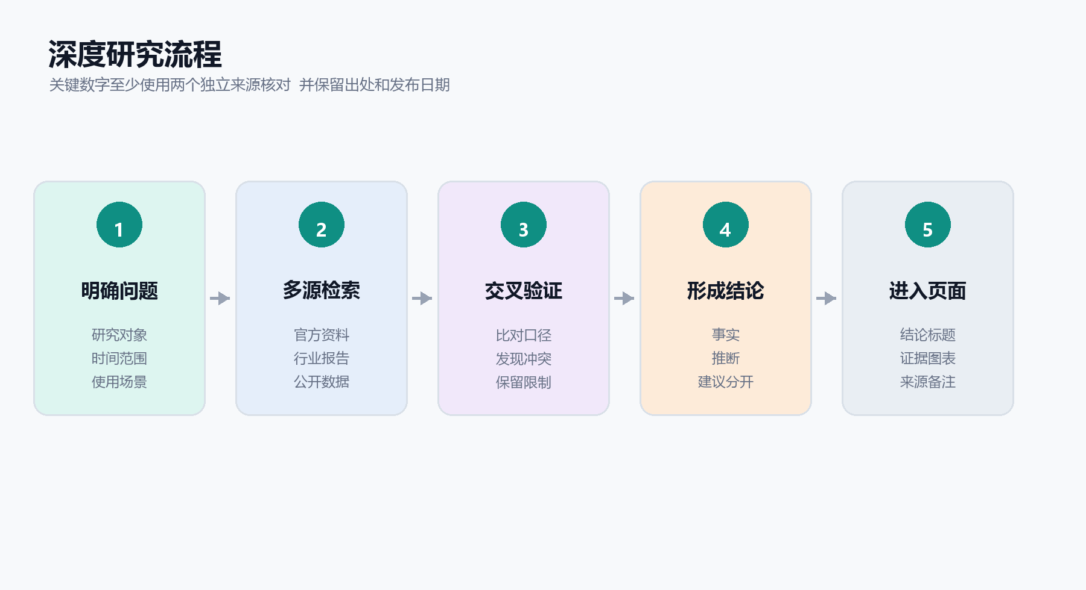
研究结论进入页面前要经过多源检索和交叉验证
02 先确认逐页内容
这是整套流程中最关键的环节。先让 AI 生成页面清单，确认页面顺序后，再生成逐页文字稿。不要在内容没定时直接生成 PPT。

提示词必须包含的七项信息
项目 | 写法
主题 | 一句话说清楚要做什么
受众 | 说明给谁看 决定语言风格和内容深度
目标 | 观众看完后要理解 相信或采取什么行动
页数与章节 | 给出大致页数 章节和重点分配
资料规则 | 哪些文件可参考 哪些数字必须原样使用
页面形态 | 标题页 结论页 对比页 流程页 数据页等
生成流程 | 先页面清单 等确认 再逐页文稿 最后才生成 PPT

逐页内容提示词模板
请基于我上传的资料，为［主题］制作一份面向［受众］的演示文稿，目标是［演示目标］。
全篇约［页数］页，建议分为［章节］。所有数字和专有名词必须与资料一致，不得改写 四舍五入或补造。
第一轮只输出页面清单。每页用一句结论式标题，并注明页面目的和建议页面形态。输出后暂停，等待我确认。
我确认后，再输出逐页文字稿。每页包括 标题 关键内容 页面形态 是否需要结构图表或数据图表 图表类型 数据来源。
在我明确说生成 PPT 之前，不要进入视觉制作阶段。
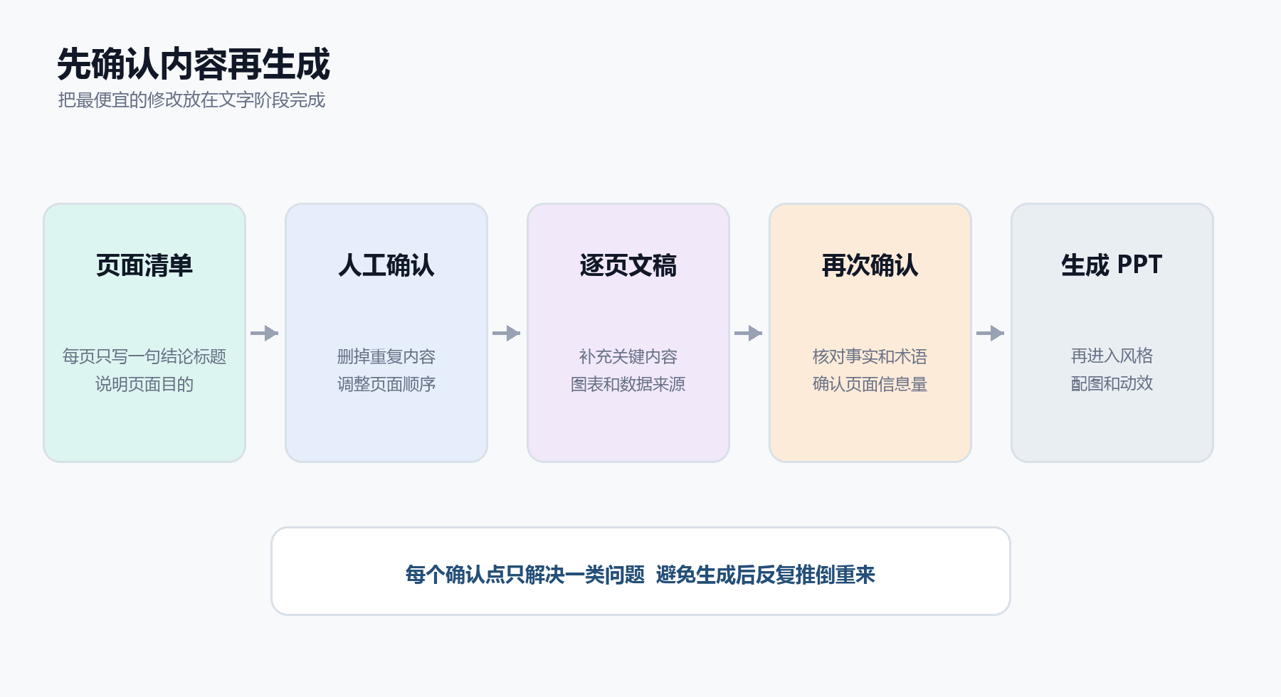
先确认页面清单和逐页文稿 再进入视觉生成

文字阶段的两种典型修改
- 页面太满 把一页拆成两到三页 每页只讲一个要点
- 结构不合适 把并列结构改为金字塔 时间线 流程图或对比结构
这时只需一句话就能调整。等 PPT 已经生成再改，成本会明显增加。
03 生成初稿
页面清单和逐页文稿确认后，再让 AI 生成 PPT。初稿的目标是把内容、页面形态和图表放对位置，不要立刻追求每一页都完美。
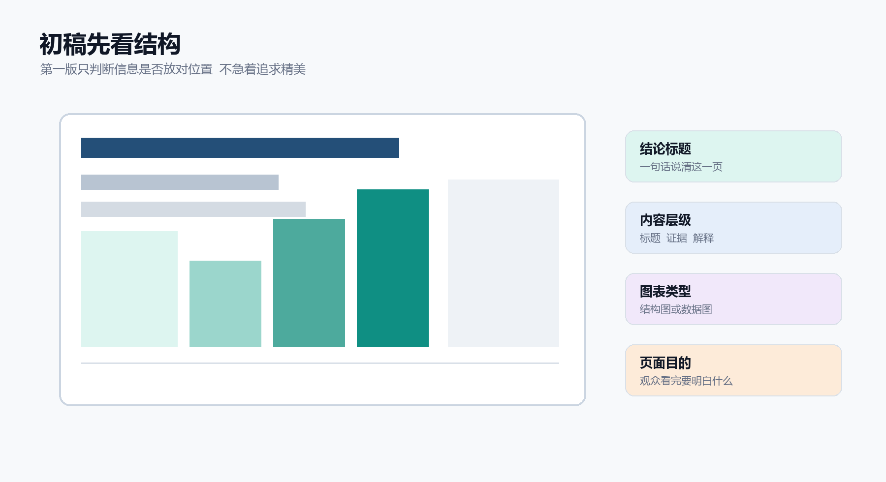
初稿优先检查结论标题 内容层级 图表类型和页面目的

图表选择规则
目的 | 常见图表 | 适用内容
表达结构 | 流程图 时间线 金字塔 矩阵 层级图 | 步骤 演变 优先级 分类 关系
表达数据 | 柱状图 折线图 饼图 雷达图 散点图 | 比较 趋势 占比 多维评价 相关性

图表不是装饰。先判断页面要表达的逻辑，再选图表。数据图表必须能追溯到原始数据；结构图表必须让关系一眼可见。
04 确定视觉风格
常见的定风格方法有四种。先看时间和品牌要求，再选择合适的方法。
方法 | 适合场景 | 操作重点
选择预设模板 | 赶时间 没有品牌规范 | 生成前选好模板
风格提示词 | 需要快速尝试多种方向 | 写清配色 字体 留白 图片和图表语言
参考图片 | 已经找到喜欢的视觉样式 | 上传参考图 说明只学习视觉系统
上传公司模板 | 正式汇报 学校答辩 品牌项目 | 同时上传字体 色号 Logo 和使用规范

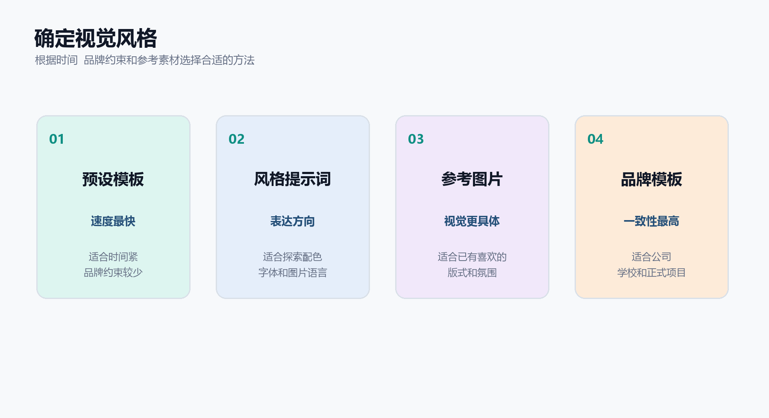
四种视觉定稿方法对应不同的时间和品牌约束
视觉风格提示词模板
请保持现有内容和数据不变，只重做视觉设计。
风格为［风格名称］，主要配色为［主色］和［辅助色］，中文字体使用［字体］。
封面突出主题 正文强调留白和层级 图表与正文使用同一配色系统。
图片采用［摄影 插画 3D 信息图］方向，避免无关装饰和过度复杂的背景。
全篇保持统一的标题字号 正文字号 圆角 线条 图标和页边距。
05 精准修改
生成后的修改能力决定 PPT 能不能真正交付。先判断改动范围，再选择最省成本的方式。
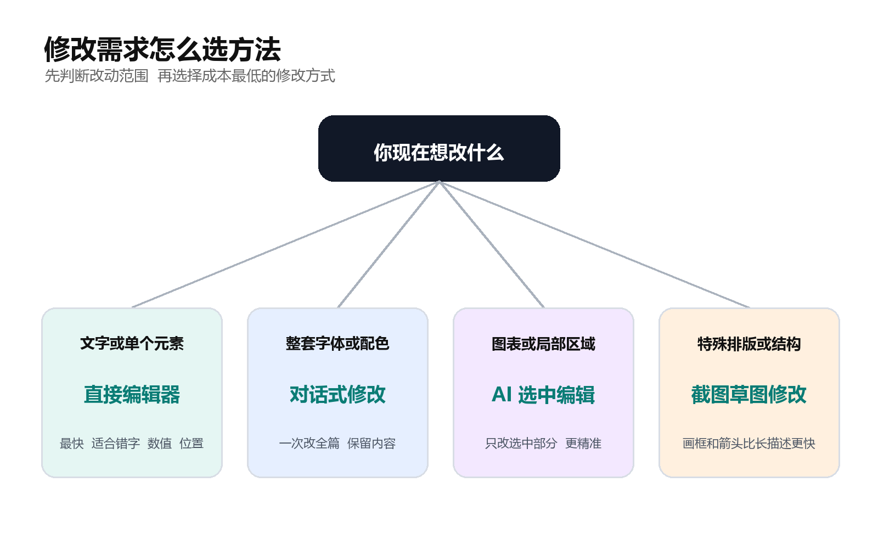
四类修改需求对应四种方法
局部修改提示词模板
只修改我当前选中的［元素或区域］，其余页面 文案 配色和布局保持不变。
修改目标是［具体目标］。
必须保留［不能改变的内容］。
完成后请说明你改了哪些内容，便于我核对。
版本管理 Kimi 支持版本回看。WorkBuddy 生成本地文件时，应频繁保存或另存为新版本。可以提前设定规则 每次修改文档 PPT 或表格时，不覆盖原文件，生成带版本号的新文件。
06 规划配图
配图前先输出配图清单。每张图都应服务于理解、证据或氛围，不要为了填满页面而堆图。
图片来源 | 适合内容 | 处理方式
联网搜索 | Logo 产品图 地标 新闻事件 真实人物 | 保留来源 检查版权和清晰度
用户上传 | 公司界面 业务截图 私有数据 产品实拍 | 先放占位框 再替换真实素材
AI 生成 | 氛围背景 概念图 插画 抽象视觉 | 统一风格 不生成虚假证据

配图规划提示词模板
先不要生成图片。请阅读全篇 PPT，输出配图清单。
每页说明 是否需要页面主图或背景氛围图 图片目的 建议构图 图片来源方式。
涉及 Logo 产品和真实事件时优先联网搜索并标注来源。涉及公司界面 私有数据和人物实拍时保留占位框并提示我上传。其余概念视觉可由 AI 生成。
配图延续现有 PPT 的配色和材质语言，不含水印 不包含难以核验的数据或文字。
我确认配图清单后，再逐页执行。
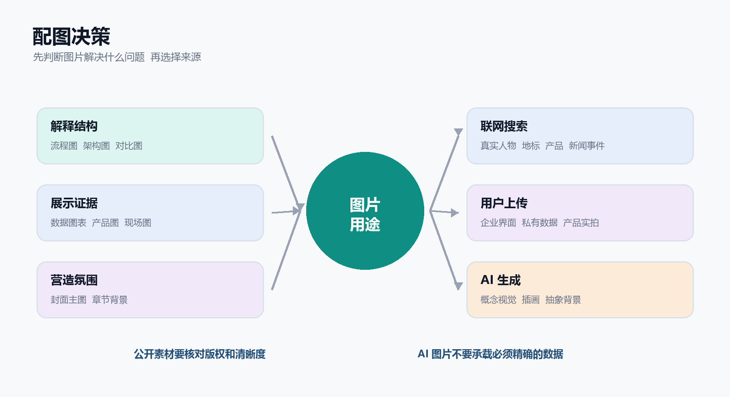
先判断图片用途 再确定素材来源和处理方式

背景图的强度规则
- 封面可以有较强氛围 但标题区域必须保持清晰
- 章节页适度降低背景强度 保留视觉变化
- 正文页优先纯色或轻微光影 不干扰阅读
07 添加动效
动效的作用是控制观众的阅读顺序。基础演示只需要按页面层级出现，不必追求复杂炫技。
动效提示词模板
为整套 PPT 添加简洁动效，并按信息层级安排出场顺序。
第一层 页面标题先出现。
第二层 正文内容按逻辑分组出现。
第三层 图表或关键结论单独出现。
流程图按步骤出现 柱状图按从左到右出现。动效时长保持克制 不使用与内容无关的旋转 弹跳或粒子效果。
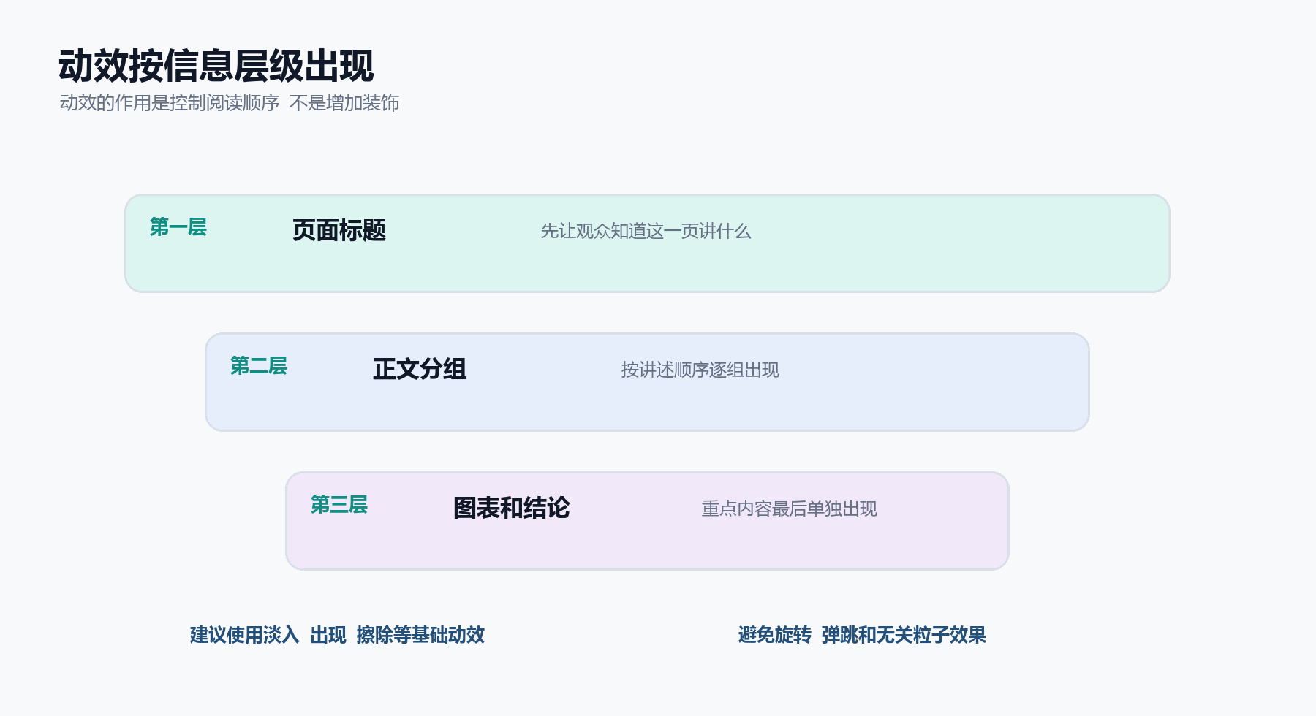
标题 正文和图表按信息层级依次出现
08 生成演讲稿
让 AI 根据每页内容生成口语化讲稿，并写进备注栏。每页可先按约 200 字规划，对应约一分钟讲述，再根据语速和现场时长调整。
演讲稿提示词模板
请为每一页 PPT 生成对应的演讲稿，并写入该页备注。
语气口语化 像在向现场观众解释 不要照读页面文字。
每页约［字数］字 控制在［时长］秒左右。
开头承接上一页 结尾自然引出下一页。数据页要解释数字意味着什么 不要只复述图表。
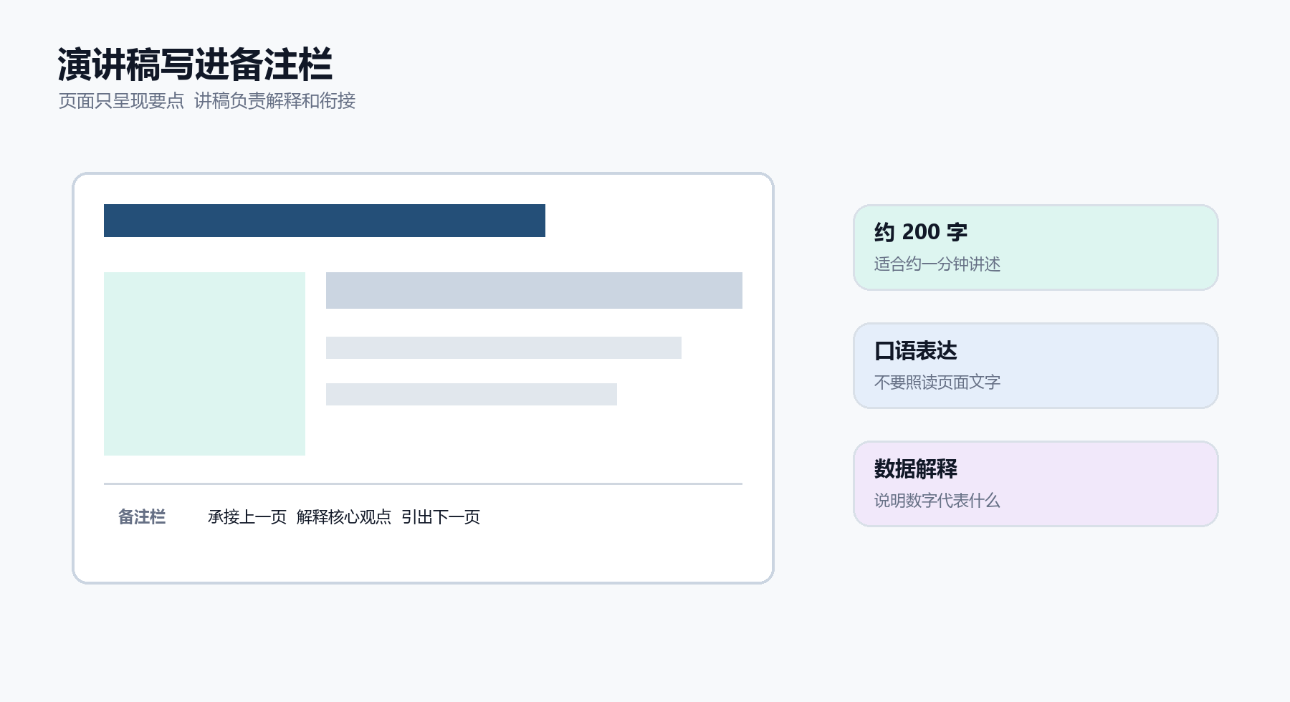
页面呈现要点 备注栏负责解释 衔接和现场表达
09 导出和检查
Kimi 可从右上角导出 PPT 或图片。导出 PPT 时开启字体嵌入和切换动画，可降低跨设备显示差异。WorkBuddy 生成的文件保存在本地，可从文件位置继续检查。
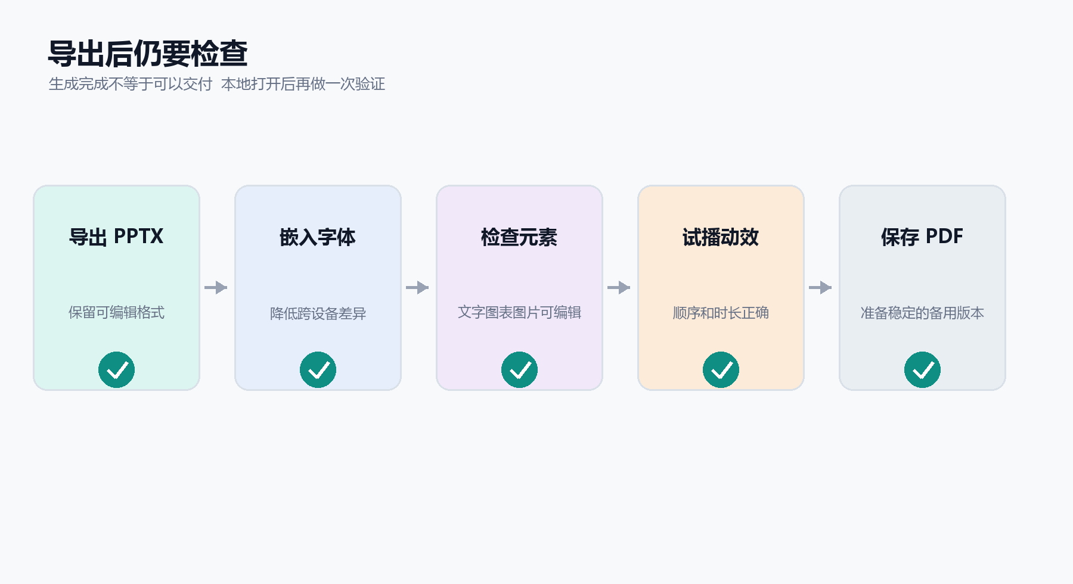
导出后依次检查字体 可编辑性 动效和备用版本
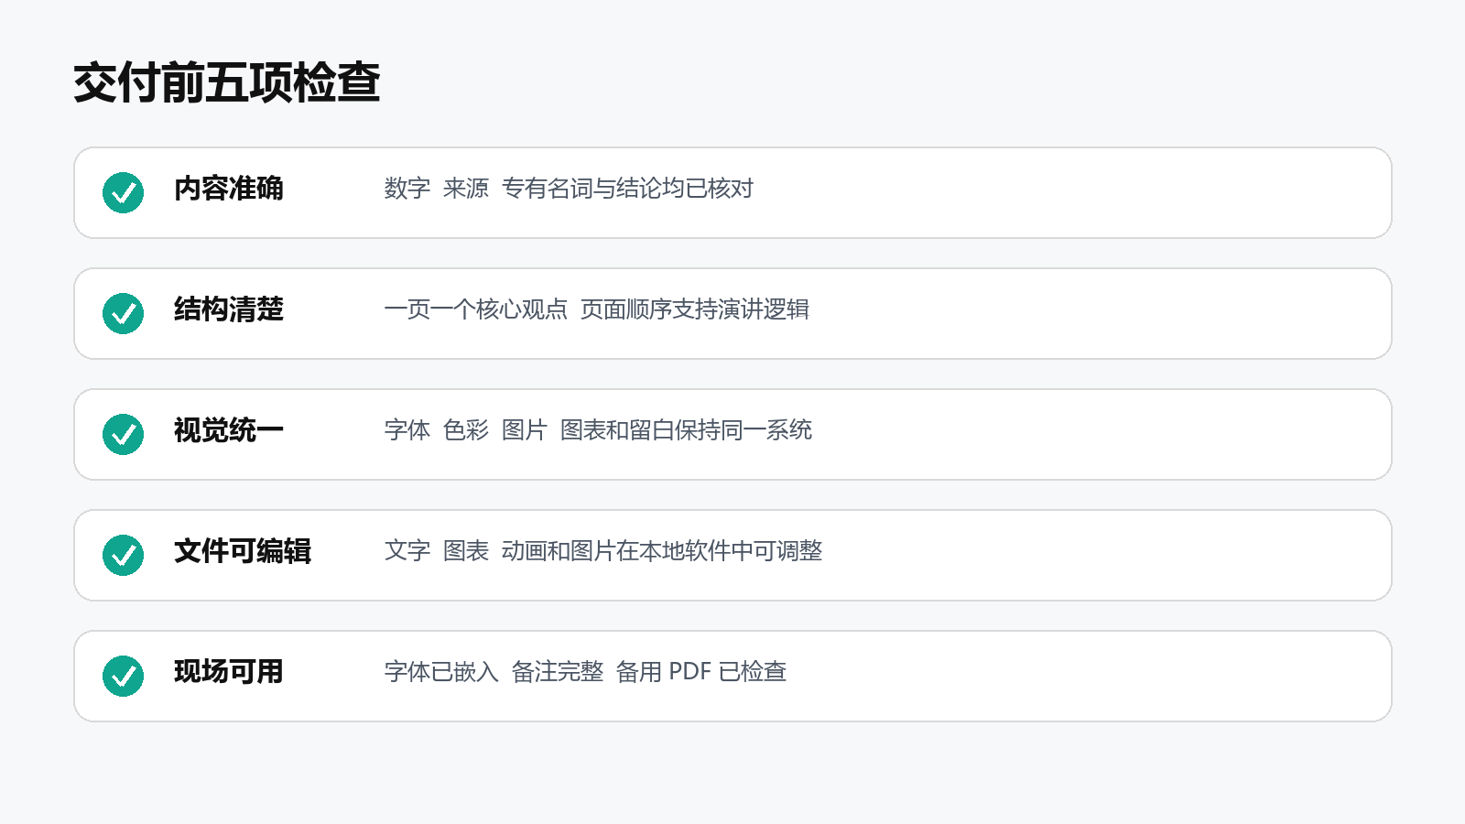
交付前五项检查

本地检查清单
- 逐页放映 检查元素是否越界 遮挡或裁切
- 核对标题 数字 单位 日期 来源和专有名词
- 检查图表轴 图例 数据标签和动画顺序
- 换一台电脑打开 确认字体没有替换或错位
- 保留 PPTX 作为可编辑源文件 同时导出 PDF 作为备用
- 演讲前完整走一遍备注 计时并删掉重复内容
10 沉淀成可复用 Skill
第一次跑通流程后，把提示词、模板、资料规则和检查标准整理成 Skill。下次只需说明主题、受众和资料位置，就能重复使用同一套方法。
Skill 沉淀提示词模板
请把本次从资料准备 内容规划 PPT 生成 风格设置 精准修改 配图 动效 演讲稿到导出的完整流程，整理成一个可复用的 PPT 制作 Skill。
Skill 应先读取用户资料 再输出页面清单等待确认 不得跳过内容确认直接生成。
把主题名称 页数 文件名和本次项目专属信息改为变量，不要写死。
保留数据核对 版本另存 字体嵌入和交付检查规则。
输出 Skill 的适用场景 输入要求 执行步骤 中间确认点 失败处理和最终交付物。
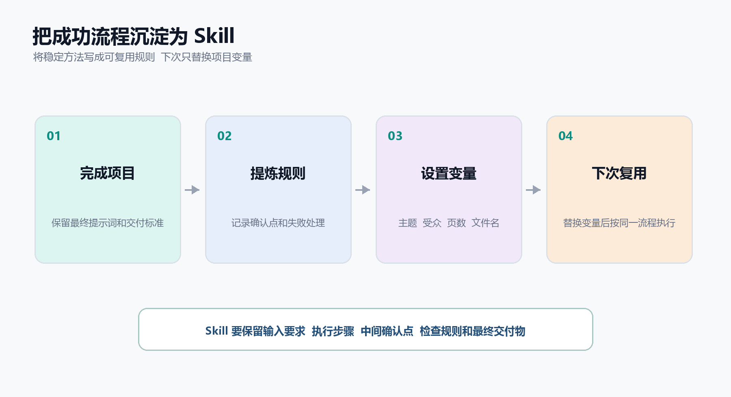
把有效提示词 检查规则和项目变量整理为可复用 Skill

检查 Skill 是否足够通用
- 主题名 公司名 页数和具体文件路径是否被写死
- 换成另一种 PPT 类型后 流程是否仍然成立
- 是否保留页面清单 数据核对和人工确认点
- 是否明确不覆盖原文件 每次生成新版本

可复制提示词合集
下面的模板可以直接复制。把方括号中的内容替换成自己的信息，并根据所在平台调整按钮名称。
模板一 研究资料
围绕［主题］完成深度研究，服务于［受众和使用场景］。至少使用［数量］个独立来源，对关键数字交叉验证，并标注来源 日期和链接。区分事实 推断和建议。输出核心结论 证据表格 案例 风险限制和可用于 PPT 的页面建议。
模板二 页面清单
根据我上传的资料，为［主题］规划约［页数］页 PPT。受众是［受众］，目标是［目标］。第一轮只输出页面清单，每页包含一句结论式标题 页面目的 页面形态和预计使用的图表。输出后停止，等待我确认，不要直接生成 PPT。
模板三 逐页文稿
基于已确认的页面清单，生成逐页文字稿。每页包含标题 三到五条关键信息 页面形态 图表类型 数据来源和演讲意图。所有数字和专有名词必须与资料一致，不得补造或改写。文字以短句为主，每页只保留一个核心观点。
模板四 公司模板复刻
使用我上传的 PPTX 作为设计模板，并读取品牌规范文件。保留母版背景 Logo 页码 字体 色号和固定装饰。内容以已确认的逐页文稿为准。先说明你识别到的设计规则，等我确认后再生成，避免直接套用错误样式。
模板五 全局视觉修改
保持现有内容 数据和页面顺序不变。把整套 PPT 的主题色改为［颜色］，中文字体统一为［字体］，英文和数字使用［字体］。统一标题层级 图表配色 图片处理 圆角 线条和页边距。修改后列出全局规则，方便我核对。
模板六 配图清单
先阅读整套 PPT 并输出配图清单，不要直接生成图片。逐页说明图片目的 页面主图或背景图 建议构图 来源方式和版权注意。真实品牌 人物 产品与事件优先使用可核验素材；公司界面和私有数据保留占位框；概念视觉可以 AI 生成。
模板七 动效和讲稿
按页面层级添加简洁动效。标题先出现 正文按组出现 图表单独出现 流程和柱状图按顺序出现。随后为每页生成约［字数］字口语化讲稿，写入备注栏，并用一句话承接上一页和引出下一页。

常见翻车问题
问题 | 原因 | 修复方法
内容空洞 | 只给了主题 没给资料 | 补充原始文件 数据和受众 先做研究
数据不可信 | 允许 AI 自由补充数字 | 要求交叉验证 标注来源 禁止改写原始数据
一页太满 | 逐页内容没有人工确认 | 在文字阶段拆页 一页一个核心观点
风格像模板拼贴 | 没有明确设计系统 | 固定字体 色彩 图片 图表 留白和版式规则
局部修改牵连全篇 | 用全局对话改局部 | 选中元素或页面区域 明确其他内容不动
配图杂乱 | 每页都强行配图 | 先出配图清单 明确图片用途和来源
导出后错位 | 字体未嵌入 软件兼容差异 | 嵌入字体 本地检查 同时准备 PDF
改坏后无法回退 | 覆盖原文件 | 版本号另存 保留关键节点副本

一份高质量 AI PPT 的判断标准
内容有来源 结构能讲清楚 视觉服务于信息 导出后仍可编辑 现场放映稳定。这五项同时满足，才算完成交付。

